Образовательный педагогический портал «Новая школа»
приглашает принять участие во всероссийском конкурсе профессионального мастерства «Педагогический марафон - 2021»

Положение о Всероссийском конкурсе профессионального мастерства
«Педагогический марафон - 2021»
Утверждаю
директор ОПП «Новая школа»
Данилова А.В.

Общие положения
- Организатор конкурса
Организатором Всероссийского конкурса педагогического мастерства «Педагогический марафон- 2021» является образовательный педагогический портал «Новая школа».
- Сроки проведения конкурса
Работы на Конкурс принимаются в период с 6 сентября по 6 октября 2021 года.
- Цели Конкурса
- Цели Всероссийского конкурса профессионального мастерства «Педагогический марафон- 2021» повышение творческой активности педагогов;
- предоставление участникам конкурса возможности принять участие в мероприятии всероссийского масштаба
- Участники конкурса
Педагоги дошкольных образовательных учреждений;
Педагоги школ, лицеев, гимназий;
Педагоги учреждений начального, среднего и высшего профессионального образования;
Педагоги коррекционных образовательных учреждений;
Педагоги учреждений дополнительного образования детей;
Студенты высших и средне – специальных учебных заведений и т.д.
- Требования к конкурсным работам
На конкурс принимаются учебные или воспитательные программы, конспекты образовательных и воспитательных мероприятий, проекты, описание образовательной технологии, дидактических учебно-методических материалов, приемов, методов и др. Объем работы не ограничивается. Особые требования к формату, форме, шрифту, оформлению не предъявляются. На титульном листе работы обязательно должны быть указаны ФИО автора, наименование образовательного учреждения, название работы. Количество представляемых на конкурс работ от одного автора и от одного образовательного учреждения не ограничено.

- Порядок участия
Для участия необходимо:
заполнить заявку на участие в конкурсе
Заявка на участие во Всероссийском конкурсе профессионального мастерства
«Педагогический марафон - 2021»
1 | Ф.И.О. автора (без сокращений)
2 | Образовательное учреждение, населенный пункт
3 | Название конкурсной работы
4 | Электронный адрес для отправки диплома

оплатить организационный взнос, размер оргвзноса составляет 190 рублей за 1 участника;
360 рублей за 2 участников при условии, что работа выполнена в соавторстве (1 работа – 2 автора);
510 рублей за 3 участников при условии, что работа выполнена в соавторстве (1 работа – 3 автора);
640 рублей за 4 участников при условии, что работа выполнена в соавторстве (1 работа – 4 автора);
750 рублей за 5 участников при условии, что работа выполнена в соавторстве (1 работа – 5 авторов)
Способы оплаты:
- Оплата на карту Сбербанка, номер карты 5228 6005 0174 7937
- Оплата на счет в Яндекс кошельке 410014133618979.
отправить письмо на электронный адрес infomast2@yandex.ru с заявкой, материалами конкурса и квитанцией об оплате (на квитанции необходимо написать ФИО участника).
- Награждение
По итогам Конкурса каждый участник получает именной диплом ПОБЕДИТЕЛЯ
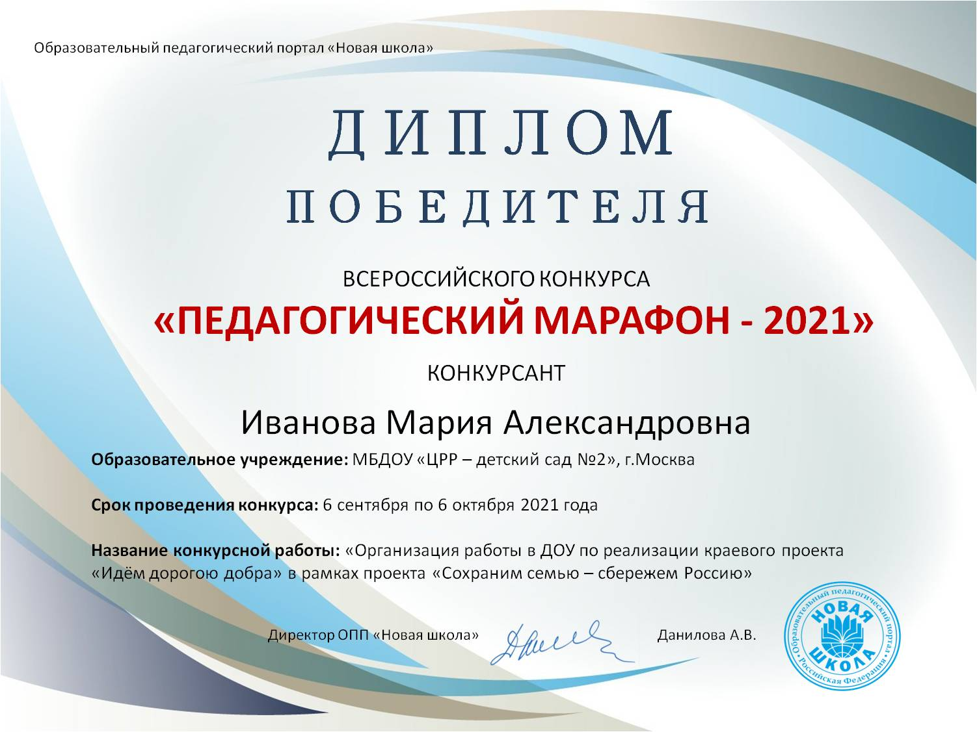
Рассылка дипломов осуществляется в электронном виде на адрес электронной почты, указанный в заявке на участие в конкурсе, в течение 1 рабочего дня.

